**Конспект НОД по ФЭМП в подготовительной группе**

**Программное содержание**

   • Продолжать учить составлять и решать арифметические задачи на сложение и вычитание.

   • умение последовательно называть дни недели и правильно использовать в речи слова: *раньше, позже, сначала, потом*.

   • формировать умение определять отрезок прямых линий и измерять его длину по клеткам.

   • Развивать представления о величине предметов.

**Дидактический наглядный материал**

*Демонстрационный материал.* Карточки с цифрами и знаками «+», «—», «=», 9 карандашей, 9 пуговиц, 2 набора карточек с цифрами от 1 до 7 разных цветов; картинка с изображением горшка (высота 15 см) и 2 палочек (длина 4,5 см), полоска бумаги в клетку.

*Раздаточный материал.* Счетные палочки, карточки с цифрами и арифметическими знаками, тетради в клетку, цветные карандаши.

**Методические указания**

**I часть.** Игровое упражнение «Решим задачу».

   Воспитатель читает задачу, а дети выполняют действия в соответствии с ее условием: «У Вани было шесть карандашей. Дима подарил ему еще три карандаша. Сколько всего карандашей стало у Вани?»

   Дети определяют структуру задачи, цифрами обозначают числовые данные и повторяют ее еще раз. Затем решают задачу с помощью счетных палочек, отвечают на вопрос и рассказывают, как ее решили. Ребенок показывает карточку с цифрой, обозначающей ответ.

   Воспитатель уточняет, на какое арифметичекое действие была задача, и объясняет, что в математике есть знак, который обозначает действие сложения, называется «плюс» (показывает карточку со знаком «+»). Затем читает стихотворение:

*Я – плюс,  
И этим я горжусь!  
Я для сложения гожусь.  
Я – добрый знак соединенья  
И в том мое предназначенье.*

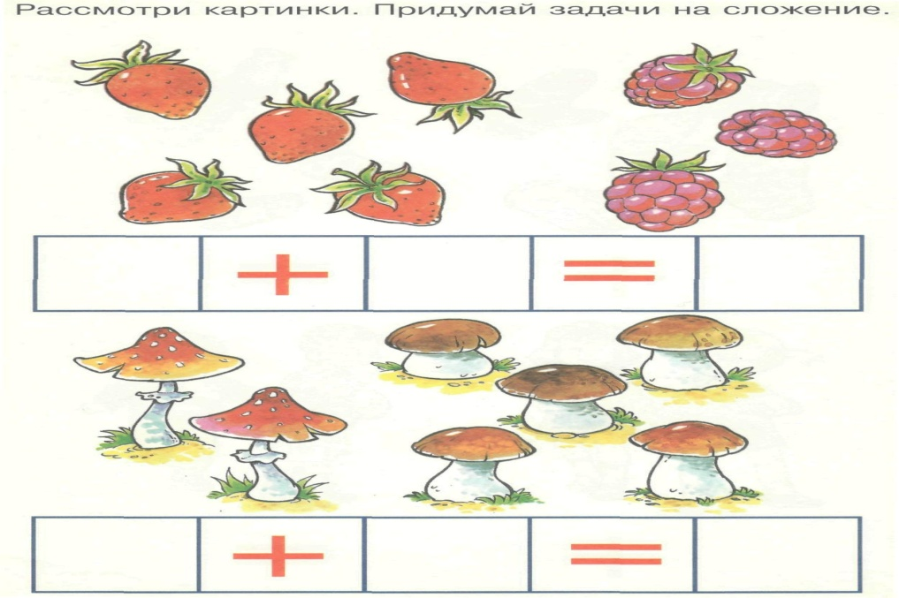

   Воспитатель говорит: «Знак „плюс“ мы поставим между цифрами шесть и три, потому что к шести мы прибавляем три. Шесть плюс три равно девять».

   Воспитатель показывает карточку со знаком «=», ставит его перед цифрой 9 и вместе с детьми читает запись. Дети выкладывают «запись» решения задачи под счетными палочками.

   Аналогичная работа проводится при решении задачи на вычитание: «У Светы было девять пуговиц, три пуговицы она отдала Тане. Сколько пуговиц осталось у Светы?»

   Воспитатель читает детям стихотворение:

*Я – минус,  
Тоже добрый знак.  
Ведь не со зла я отнимаю,  
А роль свою лишь выполняю.*

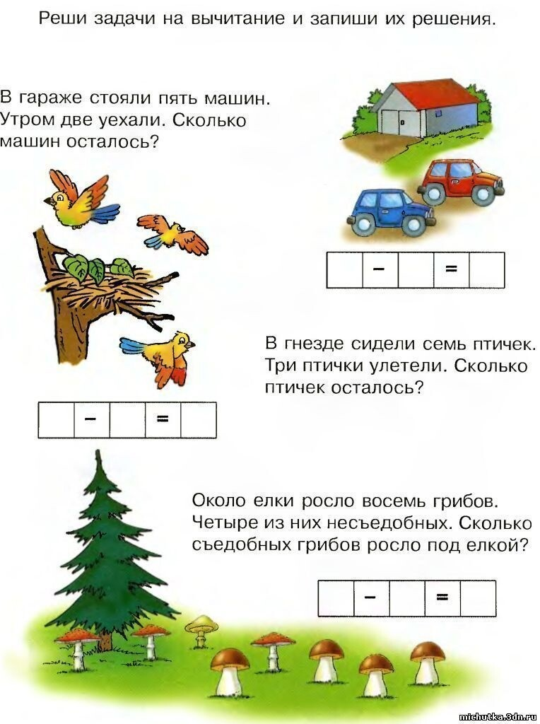

**II часть.** Дидактическая игра «Неделька».

   Дети берут карточки с цифрами (от 1 до 7) и по сигналу воспитателя выкладывают в ряд, образуя неделю от понедельника до воскресенья.

   Затем воспитатель уточняет: «Расскажите, как вы составили цифры. (Дети последовательно называют дни недели.) Какой день наступает после четверга? Какой день недели идет потом? (После пятницы.) Какой день недели идет раньше среды? Какой день недели наступает после субботы?» Дети показывают цифру, обозначающую день недели.

**III часть.** Игровое упражнение «Украшаем линии».

   На доске образец отрезка прямой линии длиной 5 клеток. Воспитатель уточняет у детей: «Какой длины отрезок? Скольким клеткам он равен? В тетради отсчитайте от предыдущего задания слева вниз четыре клетки и поставьте точку. Проведите от нее отрезок прямой линии, равный трем клеткам, пропустите две клетки и нарисуйте еще один такой же отрезок прямой линии и так до конца строчки.

После выполнения задания воспитатель спрашивает у детей: «Какой длины отрезок прямой линии? Сколько клеток уложилось в длине отрезка? Сколько отрезков уместилось на строчке?»

   Воспитатель предлагает детям цветными карандашами нарисовать над отрезками крестики, а под ними – кружочки. Показывает, как выполнить задание: крестик (кружочек) в каждой клеточке.

**IV часть.** Игровое упражнение «Мальчик с пальчик».

   Воспитатель показывает детям картинку, на которой изображены горшок (высота 9 см) и 2 палочки (длина каждой 4,5 см). Объясняет, что раньше на Руси высоту измеряли вершками, и измеряет палочку при помощи полоски бумаги в клетку. Вызванный ребенок считает, сколько клеточек уложилось в длине палочки. Воспитатель поясняет, что 1 вершок равен 9 клеткам, а 2 вершка – 18 клеткам; высота горшка равна 2 вершкам.

   Воспитатель читает стихотворение и вместе с детьми показывает величину его персонажей:

*Это мальчик с пальчик,  
Жутко вредный мальчик: (Показывают мизинец.)  
Если в дом приходит гость,  
Он подложит гостю гвоздь…  
То горшок с печи уронит,  
То в тарелке с медом тонет. (Складывают ладошки «лодочкой».)  
Бедокурит у меня,  
Как и вся его родня —  
Семья большая, бедная  
И поголовно вредная:  
Первый мальчик – с пальчик, (Показывают мизинец.)  
Второй браток – с ноготок, (Показывают ноготь пальчика.)  
Еще молодец – с огурец, (Большим и указательным пальцами показывают размер огурца.)  
Да мужичок – с кулачок, (Показывают кулак.)  
Да еще два дружка – в два вершка, (Картинка с изображением горшка.)  
Но самый вредный из крошек —  
Тот вообще с горошек. (Пальцами показывают кружочек.)*